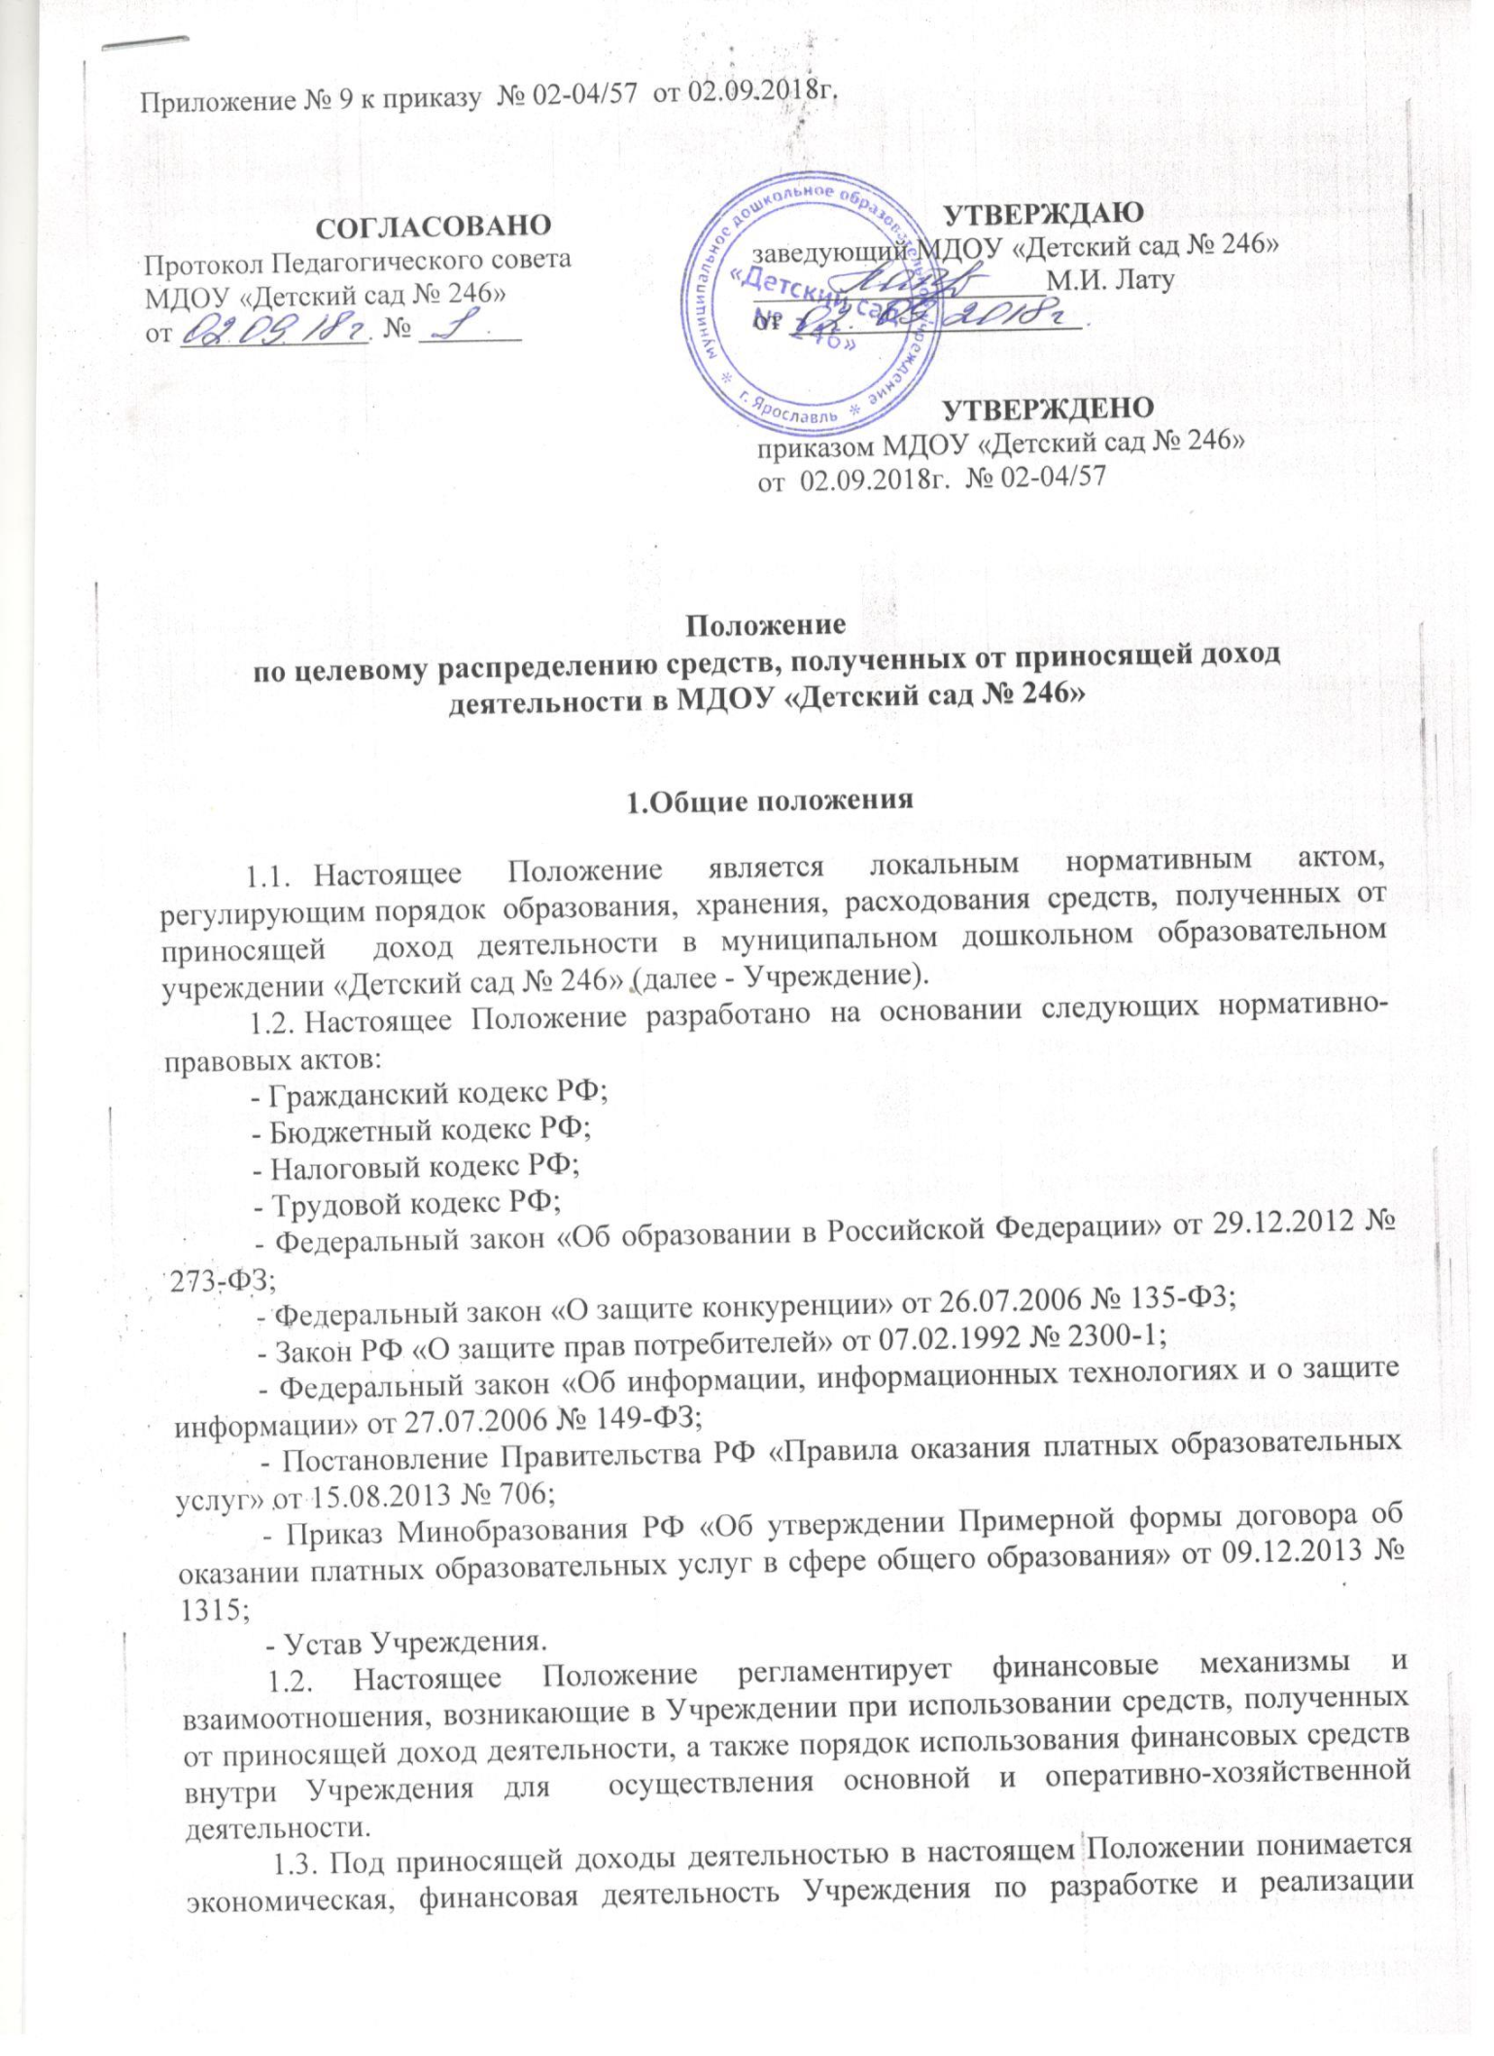

экономических проектов, не связанных с финансовым обеспечением образовательной деятельности Учреждения его учредителем. Приносящая доход деятельность может осуществляться Учреждением постольку, поскольку это служит достижению целей, ради которых оно создано, соответствует указанным целям и не противоречит федеральным законам.
1.4. Доходы (внебюджетные средства) – денежные и иные материальные средства юридических или физических лиц, в том числе родителей (законных представителей) обучающихся, переданные Учреждению на основе добровольного волеизъявления или по договорам возмездного оказания услуг и другим гражданско-правовым договорам в соответствии с законодательством Российской Федерации. Средства, полученные от приносящей доход деятельности, отражаются в плане финансово-хозяйственной деятельности Учреждения.

2. Источники формирования дополнительных финансовых поступлений

2.1. Учреждение вправе привлекать в порядке, установленном законодательством Российской Федерации дополнительные финансовые средства за счет предоставления платных дополнительных образовательных и иных предусмотренных Уставом Учреждения услуг, а также за счет добровольных пожертвований и целевых взносов физических и (или) юридических лиц, а также иные источники дополнительных финансовых средств, не противоречащие действующему законодательству Российской Федерации. Привлечение Учреждением дополнительных средств не влечет за собой снижение нормативов и (или) абсолютных размеров финансового обеспечения деятельности Учреждения за счет средств бюджета.
2.2. В соответствии с «Положением о порядке предоставления платных образовательных услуг МДОУ «Детский сад № 246», Учреждение в праве осуществлять деятельность, в результате которой доходы являются дополнительным источником финансирования расходов Учреждения. Перечень платных дополнительных услуг является открытым: Учреждение вправе реализовывать любые платные дополнительные услуги в соответствии с действующим законодательством Российской Федерации. Оказание платных дополнительных образовательных услуг осуществляется на основании договоров об оказании платных дополнительных услуг исключительно по желанию юридических и (или) физических лиц, в том числе родителей (законных представителей) обучающихся и, в случаях, предусмотренных законодательством, самих обучающихся. Платные дополнительные образовательные услуги не могут быть оказаны Учреждением взамен или в рамках основной образовательной деятельности, финансируемой за счет средств соответствующего бюджета.
2.3. Основным принципом привлечения дополнительных средств в виде пожертвований и целевых взносов является добровольность их внесения физическими и юридическими лицами, в том числе родителями (законными представителями).
2.4. Доход от добровольных пожертвований и целевых взносов может включать в себя:
- доход в виде добровольных взносов и пожертвований от физических и юридических лиц;
- доход в виде целевых средств на развитие материально-технической базы;
- доход от прочих целевых поступлений.
2.5. Доходы от ведения приносящей доход иных внереализационных операций, непосредственно не связанных с собственным производством предусмотренных Уставом продукции, работ, услуг и с их реализацией могут включать в себя следующие виды доходов:
- доход от возмещения убытков за утерянные книги и журналы (библиотека);
- доход, поступающий в виде возврата излишне уплаченных налогов;
- доход от прочих единовременных поступлений.

3. Основные направления, порядок и условия расходования доходов (внебюджетных средств) полученных от приносящей доходы деятельности

3.1. Доходы (внебюджетные средства), полученные Учреждением от приносящей доход деятельности, являются дополнительным источником финансирования их расходов.
3.1.1. Денежные средства, полученные от приносящей доход деятельности, могут расходоваться по следующим направлениям:
- на оплату труда и начисления на фонд оплаты труда;
- услуги связи, доступ к сети Интернет, почтовые расходы;
- приобретение материальных запасов и оборудования, необходимых для осуществления уставной деятельности Учреждения;
- на содержание и текущий ремонт основных средств и другого имущества;
- на приобретение сувениров, подарков;
- на проведение мероприятий и праздников;
- на оплату командировочных расходов;
- на расходы по повышению квалификации работников;
- расчеты по налогам и сборам;
- на оплату госпошлин, штрафов, пеней и других взыскании;
- на приобретение методической и учебной литературы, программного обеспечения;
- на оплату коммунальных услуг и услуг связи, печатных услуг, услуг нотариуса, услуг по найму транспорта и прочих услуг.
3.1.2. Имущество, приобретенное за счет средств (доходов), полученных от приносящей доходы деятельности, поступает в самостоятельное распоряжение Учреждения и подлежит обособленному учету.
3.2. Учреждение самостоятельно в зависимости от источников образования дополнительных финансовых средств определяет направления и порядок использования этих средств, в том числе их долю, направляемую на оплату труда, стимулирование (поощрение), материальную помощь работникам, а также создание внебюджетных фондов организационного, учебного, научного и материально-технического развития.
3.3. Порядок расходования доходов (внебюджетных средств), полученных Учреждением от приносящей доход деятельности, осуществляется в соответствии с установленными настоящим Положением приоритетами в следующей очередности:
- выплата заработной платы работникам за осуществление и организацию ими учебного процесса в рамках дополнительного образования, а также иной внебюджетной деятельности;
- обеспечение хозяйственной деятельности Учреждения, в том числе возмещение расходов по содержанию имущества;
- обеспечение образовательного процесса;
- улучшение материально-технического обеспечения учебного процесса, развитие Учреждения;
- иные расходы, связанные с деятельностью Учреждения не обеспеченные бюджетными ассигнованиями.
3.4. Основным документом, определяющим распределение доходов (внебюджетных средств), полученных Учреждением от приносящей доход деятельности, по статьям расходов, является смета.
3.5. Учреждение самостоятельно разрабатывает и утверждает смету доходов и расходов по приносящей доход деятельности. Смета доходов и расходов по приносящей доход деятельности разрабатывается в Учреждении и утверждается руководителем.
3.6. Учреждение осуществляет расходование средств от приносящей доход деятельности согласно утвержденной сметы доходов и расходов в пределах фактически поступивших средств.

4. Порядок и условия расходования отдельных видов доходов (внебюджетных средств) полученных от приносящей доходы деятельности

4.1. Добровольные пожертвования, целевые взносы юридических и (или) физических лиц, в том числе родителей (законных представителей) обучающихся расходуются Учреждением на уставные цели. Указанные пожертвования и взносы могут расходоваться в строгом соответствии с их целевым предназначением на приобретение:
- книг, учебно-методических пособий, программного обеспечения;
- технических средств обучения;
- мебели, инструментов и оборудования;
- канцтоваров и хозяйственных материалов;
- материалов для занятий;
- наглядных пособий;
- средств дезинфекции;
- подписных изданий;
- благоустройство территории;
- содержание и обслуживание множительной техники;
- иные цели, указанные лицом, осуществляющим пожертвование или взнос.
4.2. Доходы от платных дополнительных образовательных услуг.
4.2.1. Доходы от платных дополнительных образовательных услуг распределяются следующим образом:
- __75__% - на оплату труда и начисления на фонд оплаты труда работникам, занятым непосредственным платных дополнительных образовательных услуг и обслуживанием ;
- _1__% - на оплату коммунальных услуг, комиссии банка, расходных материалов и другое
- _14__% - на приобретение книг, учебно-методических пособий, программного обеспечения, технических средств обучения, канцтоваров и материалов для занятий;
- _10__% - на другие цели по направлениям, перечисленным в п. 3.1.1. настоящего Положения.
4.2.2. Оплата труда и начисления на фонд оплаты труда работникам, занятым непосредственным платных дополнительных образовательных услуг и обслуживанием устанавливается согласно проведенной калькуляции.
4.2.3. Оплата проведенных часов педагогическим работникам производится по истечению календарного месяца в соответствии с табелем учета рабочего времени.
4.2.4. Стоимость одного часа рассчитывается главным бухгалтером на основании калькуляции. При расчете стоимости учитываются должностные оклады работников, установленные действующей в Учреждении системой оплаты труда по соответствующим должностям, предусмотренным утвержденным штатным расписанием.
4.3. Во всех случаях выплаты работникам (надбавки, доплаты, стимулирующие выплаты) за счет доходов (внебюджетных средств), полученных Учреждением от приносящей доход деятельности, осуществляются одновременно с выплатой заработной платы.
4.4. Учреждение в лице своего руководителя распоряжается доходами в пределах утвержденной сметы и несет ответственность за эффективное использование средств.

5. Контроль и ответственность

5.1. Общий контроль за оказанием платных дополнительных услуг Учреждением осуществляют в пределах своей компетенции органы местного само-управления муниципального образования, государственные органы и организации, на которые в соответствии с законодательными и иными нормативными правовыми актами Российской Федерации возложена проверка деятельности образовательных учреждений.
5.2. Контроль за соблюдением дисциплины цен, за правильностью исполнения утвержденных смет доходов и расходов, использования средств от платных услуг возлагается на Учреждение в лице его руководителя.

6. Учет средств, полученных от приносящей доход деятельности

6.1. При осуществлении расходования средств, полученных от приносящей доход деятельности, Учреждение использует нормы, расценки, тарифы и лимиты, применяемые для учета бюджетных средств.
6.2. Учреждение самостоятельно определяет цены и тарифы на платные дополнительные услуги, покрывающие затраты связанные с оказанием этих услуг.
6.3. Учреждение расходует средства, полученные от приносящей доход деятельности в соответствии с утверждаемыми руководителем сметами расходов (с приложением обоснований, расчетов, расценок, тарифов).
6.4. Руководитель Учреждения по соглашению с потребителем вправе изменить стоимость платных дополнительных услуг в связи с изменением конъюнктуры рынка, а также изменением расходов на оказание платных дополнительных услуг.
6.5. Учреждение в праве самостоятельно устанавливать льготы по оплате услуг для потребителей.
6.6. Учет расходов от приносящей доход деятельности ведется по разделам, подразделам, целевым статьям, кодам экономической классификации расходов бюджетной классификации РФ.

7. Ответственность образовательного учреждения

7.1. Ответственность за организацию платных дополнительных услуг, за соблюдение дисциплины цен при оказании платных дополнительных услуг, выполнение законодательства о защите прав потребителей, правильность учета платных дополнительных услуг возлагается непосредственно на Учреждение в лице его руководителя.
7.2. Контроль за организацией и условиями предоставления дополнительных платных услуг, сдачи в аренду движимого и недвижимого имущества, предоставление помещений во временное и безвозмездное пользование, целевое использование добровольных пожертвований, целевых взносов, спонсорских средств и благотворительной помощи, а также за соответствие нормативных актов и приказов, выпущенных руководителем Учреждения по соответствующим вопросам действующему законодательству, осуществляется государственными органами и организациями, на которые в соответствии законами и иными правовыми актами РФ возложена проверка деятельности образовательных учреждений, а также заказчиками услуг в рамках договорных отношений.

8. Заключительные положения

8.1. Привлечение Учреждением дополнительных средств не влечет за собой снижение нормативов и (или) абсолютных размеров его финансирования за счет средств Учредителя.
8.2. Настоящее Положение вступает в силу с момента утверждения.
8.3. Настоящее Положение согласовывается на общем собрании трудового коллектива, утверждается руководителем Учреждения и является локальным нормативным актом, регламентирующим деятельность Учреждения.
8.4. Положение принимается на неопределенный срок. Изменения и дополнения к Положению вносятся отдельным локальным актом, согласованным с общим собранием трудового коллектива и утвержденного руководителем Учреждения.

